**LURE**

诱导社

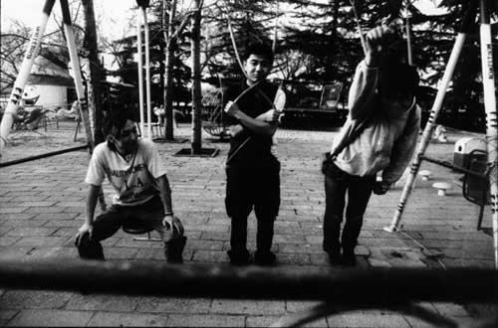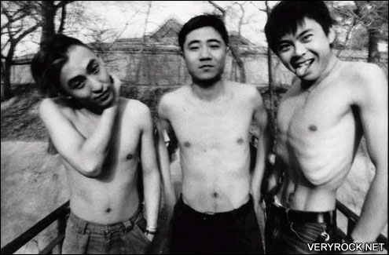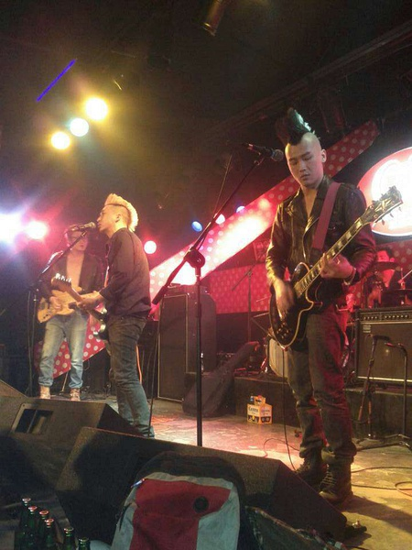

成立于97年1月份，成员全部来自北京，分别是主唱/吉他雷霖、贝司手王路和鼓手于巍。 组建时,大家只是为着纯粹用脑子而不是用音符作乐而已。  
  
 “诱导社”的音乐受“primus”和“红辣椒”的影响颇多（例如：跳动铿锵的贝司、诡异的吉他SOLO等）。在相当一部分作品里，贝司的成分较大。有些听起来好似咬牙切齿一般,有一种嚼蜡似的麻醉感。但除去了PRIMUS式的RAP和部份FUNK成分，取而代之的则是一些更PUNK味儿的东西。虽然乐队成员都很年轻，但在音乐上却十分老道，与那些和他们同龄的乐队相比，无论在技术上还是风格上，都有很大不同。主唱雷霖通过自己对生活的独特认识，在歌词的创作方面大胆揭露社会以及人性的丑陋阴暗面，并运用肮脏的音乐语言，来表达内心欲望的冲动和对于现实的批判与嘲讽。他们的作品以性为主，涉及政治，揭露、反抗、谐谑，发泄不满，寻求自由。音乐中融合了punk、funk、gothic、grunge等多种音乐元素，不能定义其音乐风格。  
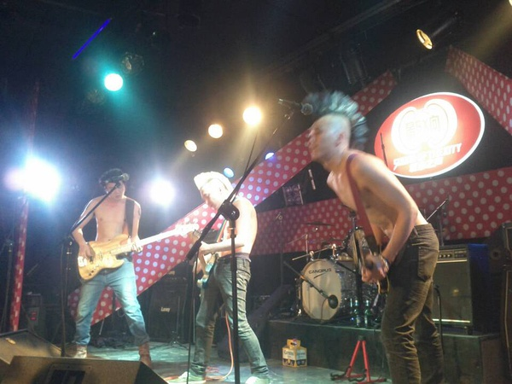  
 第一次演出是乐队在97年2月间进行的，在北京的“外星人迪厅”，是场非常糟糕的演出。97年底参加了一场7、8个大学校园乐队的演出，开始崭露头角。之后4年，诱导社乐队参加现场演出无数，但是，“诱导社”并不热中这种被国家特色和人文环境限制了的现场演出。尽管如此，乐队成员还是对演出充满了完美的想象，牛B的演出早晚会由他们带来。  
  
 98年录制第一张小样《214天和3个呕吐少年》，于年底开始地下发行。99年初签摩登天空一首单曲，在《摩登天空3》（合辑）中发行，名叫《见红》。主唱雷霖参与制作了《摩登天空3》（杂志）的封面。乐队于6月份再版发行《214天和3个呕吐少年》。2000年4月与摩登天空的Badhead音乐工作室签约，包括一张专辑和一张EP。 同年6月份开始录音。2001年3月20号，贝司手王路出国。5月份专辑录音的后期工作完成，开始报批。单曲《脑体下垂运动》收录在乐评人颜峻的新书《内心的噪音》中。现在诱导社乐队演出阵容为，主唱雷霖，吉他手张帆，贝司手梁伟（“妖”乐队贝司手），鼓手于巍。

乐队成立于1997年1月，成员全部来自北京，分别是主唱/吉他雷霖、贝司王路和鼓于巍，并不复杂的配置并不代表他们的音乐就是简单的。在同龄乐队中，无论是在技术上还是在驾御风格上，“诱导社”都值得一提。吉他效果运用成熟，贝司时而深沉时而激烈，鼓稳健而富有激情。音乐风格融合了Punk、Funk、Gothic、Grunge等多种音乐元素。

“诱导社”的音乐受Primus和“红辣椒”的影响颇多。在相当一部分作品里，贝司的成分较大。作品以“性”为主，涉及政治、揭露、反抗、谐谑，发泄不满，寻求自由。自由，在“诱导社”的作品里被发了芽。“以前歌曲的论调就是一个女人的下半身”于是我们自然在他们的作品里看到了“鲜血”“呻吟”“高潮”这样的词，“现在大家还要往她的身上打来强光”，所以在你心跳加快兴奋异常的时候，你又会发现其实你所看到的不止是这么简单，因为在雷霖怪异的咬字发音中，你又总能一不小心捕捉到“红色”、“人民”、“旗帜”这样的词汇。于是乎，满肚肥肠的政客商人和满口空话的酸腐文人躲避光亮瑟瑟发抖，假清高和假纯洁者在雷霖邪气的眼神和企图咬碎歌词的表情下被吓得钉在地上动弹不得，任由“诱导社”一通扫射，子弹在身边尖啸。

“诱导社”每支作品都有各自的色彩和光线。有的黑暗贯穿始终，压得你喘不过气来；有的明晃晃得让不喜欢这些东西的人堵住耳朵，直至手指头充血；有的给了你所有的场景，但只是片段和画面，镜头晃来晃去。“白色中的玩偶”虽然编配简单，却是现场演出中极受欢迎的歌曲之一，在那吉他音效下，动人之极，却美丽得绝望，雷霖幽幽地诉说着美好，突然，吉他失真，雷霖嘶喊：“我的高潮给了谁？！”迷茫，困惑，心痛着忧伤。“我还健在”则凸现了雷霖极有个性的唱法，诙谐幽默的咬字与“失陷”中低沉失魂的人声定义了两种截然不同的风格，让刚在“我还健在”中想通而决定安活的人却在“失陷”里绝望得抬不起头来。

强烈的反差和矛盾恶毒地充斥在“诱导社”的音符里、文字间和生活上。是唯美的气氛，是绝望的隐藏，是动人的旋律，是残忍的揭露，是清晰的节奏，是真实的表达，是幽默的诉说，是严肃的观察，是直接的要求，是掩饰的痛苦。“我就是要过特正常的生活，做特操蛋的音乐……我现在的生活是幸福的，但我知道还有很多人在痛苦之中……”  
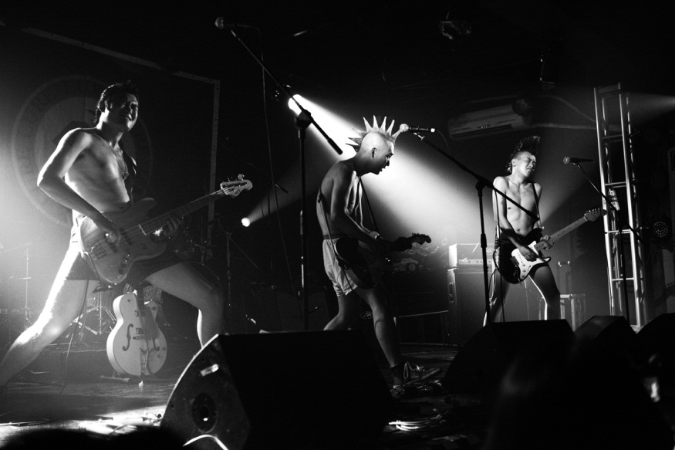  
1997年1月，诱导社正式成立，成员分别是主唱/吉他雷霖、贝司手王路和鼓手于巍。

1997年2月，在北京的“外星人迪厅”第一次演出。  
  
1998年底，地下发行第一张小样专辑《214天和3个呕吐少年》。  
  
1999年初，在《摩登天空3》中发表首支正式单曲“见红”，大受好评。  
  
1999年6月，在地下再版发行小样专辑《214天和3个呕吐少年》。  
  
2000年4月，与摩登天空的Badhead音乐工作室签约一张专辑和一张EP。  
  
2000年6月，开始为第一张专辑录音，制作人为丰江舟。  
  
2001年3月，贝司手王路出国。临时演出阵容为：主唱雷霖，吉他手张帆，贝司手梁伟（"妖"乐队贝司手），鼓手于巍。  
  
2001年5月，专辑录音的后期工作完成，开始报批。  
  
2001年7月，首张专辑审批通过，开始制作封面。  
  
2002年5月，首张专辑《我想你会在我的怀抱中说声你爱我》正式出版，同年乐队解散。  
诱导社现场《结束等于开始》由京文唱片出版。   
  
2003年主唱雷霖在《Bad Head1》合辑发表《命中注定》，同年由嚎叫唱片发行纪录片《结束等于开始》。

2004-2006年任各类广告、栏目音乐制作人

2007年组建‘五脊六兽’乐队。

2008年开始独立录制4首单曲并于6月与[艺术家](http://wenwen.soso.com/z/Search.e?sp=S%E8%89%BA%E6%9C%AF%E5%AE%B6&ch=w.search.yjjlink&cid=w.search.yjjlink)郑维合作的EP装置作品《雷霖与五脊六兽EP1》参加星空间‘重建’义卖展。

2009年底乐队重新组建，阵容变更为主唱/吉他-雷霖、吉他-王彭、贝斯-丘威铭、鼓手-黄述国。 　　   
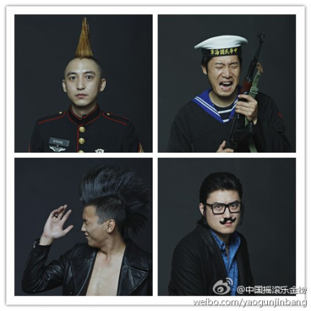  
2010年6月，乐队开始录制新专辑，歌词依旧保持了一贯的嘲讽与尖锐。有“京城第一野模”之称的名模李媛也在专辑里献唱一首。

01 214天和3个呕吐少年 （1998 地下发行）

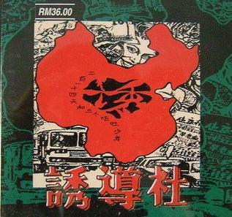

专辑介绍：

你才无聊呢！――评诱导社《214天和3个呕吐少年》

　　在一个操蛋的社会，新青年应该怎样严肃，才能够既抵抗现实主义的迫害，又抒发脆弱肉体的情怀？诱导社就是那个正在出名的北京乐队，拥有一位笑容可掬的主唱――他在第三期《摩登天空》封面上的鸡冠头是那么富于美学精神――有谣传说这是又一队朋克，也有人以为年轻人流行着迷幻，但最终摇滚的责任让大家吃惊了，“慢慢的他会变成一种态度， 悲剧生活越来越严重。”在迷迷糊糊的主唱用俚语分解生活时，悲剧生活就从青春期蔓延到了社会的其它地方，这个说脏话的人，就干净了。

　　说脏话是容易的，但当它不是什么态度，而是习惯的时候，你才会相信说话的人。我认为诱导社是最诚实的，他们甚至承认了内心的苦闷，甚至成年人世界短缺的责任感。“我无法从你丫挺的嘴里看出人民的希望”，如果不是“NO”乐队的祖咒率先使用了扭曲的爱情，人们怎能理解摇滚战士的真诚？他们还以为摇滚乐除了人生哲理和“我好苦闷”之外，就没有人民的希望了呢。如果拿《被掩盖的》、《拯救人民》和“NO”相比，可以看出忧患；如果听《初夜》，则走失的主人又像幽灵一样游荡，自卑地唱起迷茫；如果提及“苍蝇”的肮脏阴谋，那么诱导社就更加无力无视社会的污染。在同龄的愤怒青年咆哮的时候，诱导社却看穿了，连愤怒都被迫生锈，以无聊的姿态向肮脏的地方泼去污水，大盆的。他们说：“刀子开始是直的，但慢慢的弯了，而后它又跪下，刀子开始祈祷，刀子生锈了。”

　　20岁的人，也可以明白刀子的有限，也可以把怒火变成晦涩的寓言。这说明社会还是有希望的。在这张自制小样(500张地下发行)的B面，5首慢歌用卡夫卡式的荒诞、威廉?巴勒斯式的幻境和Red House Painter式的低调，征服了另类的心。《初夜》是孤独的，在性方面分明早慧；《支离》是深沉的，有最年轻的健康和因此遭受的打击；《球形电视》的确有《裸体午餐》的迷离，颤颤巍巍的电声在结束前悄悄地噪着，没人闹，连痛苦都是晦暗的。《失陷》的吱吱喳喳，隐藏在镲片的低吟和人声的忧郁中；《没了》当然不会再脏，但就是用雷霖的脏口唱出，也纯真地感伤，追上了Low和校园民谣那样的正派人。尽管诱导社的慢歌像是在重复，但还是有5种不同的暗箭，不用什么技术就拿下了北京乐队的牛耳。

　　以暴躁和热闹出名的诱导社，当然需要展示他们漫长的B面，而A面来自Red Hot chili Pepper和Primus的影响，则良好地从贝司和整齐的节奏中出现。《拯救人民》的每一句“我操你丫的”都用热烈的噼里啪啦引导，“官僚主义分子在这城市中央飞翔……”最后又在四三拍的冷淡中闭了嘴。《白色中的玩偶》的美妙在于，那种被称之为慢摇滚的东西运载着三个呕吐少年的恶心，当噪音泛滥，他们会惨叫：“我的高潮给了谁？”你以为简单和重复没有力量吗，就让诱导社指出人生的阴暗面吧。《我还健在》和《向上飞的五角星》同样朝着技术前进，前者的贝司乱得有理，后者的吉他切分出崔健，贝司却偏离出“子曰”，放肆的现实讽喻结果了中国摇滚欲说还休的恶习。以前，我只知道贝司沉重的乐队一般都很幽默，现在是诱导社说明了幽默的源头――无非是太聪明，知道对手的恶毒与强大――《被掩盖的》和《初夜》一样离开了性的诱惑，也离开了成功人士的其它许诺，它的低音浑浊，但鼓击热辣，它的态度犹豫，但声音却特立独行。《下坠》也有崔健的歌迷所欢迎的开头，不过又古怪地滑向了吉他的分裂、贝司的貌合神离，对怀春女子的告诫像赞美一样充满激情。

　　其实诱导社未必就是青春期听众的良药。他们还是太慢，长期不怀好意的思考导致了音乐的微妙，在小样的中途，《齐活》把金武林的迷幻引入了战场，《见红》那样轰轰烈烈的杂耍没有了，三个新青年骂自己是傻瓜，因为他们成年了。谁教育你，说诱导社像流氓一样无聊，音乐沉闷得不见阳光，那你就告诉丫挺的――你以为什么是健康？和20岁的身心相比，你才无聊呢！

　　(写于1999年)

专辑曲目

**01.被掩盖的**

**02.我还健在**

**03.见红**

**04.拯救人民**

**05.白色中的玩偶**

**06.向上飞的五角星**

**07.下坠**

**08.齐活**

**09.初夜**

**10.支离**

**11.球形电视**

**12.失陷**

**13.没了**

02性感的叛国青年（2001.12.10 Sub Jam）

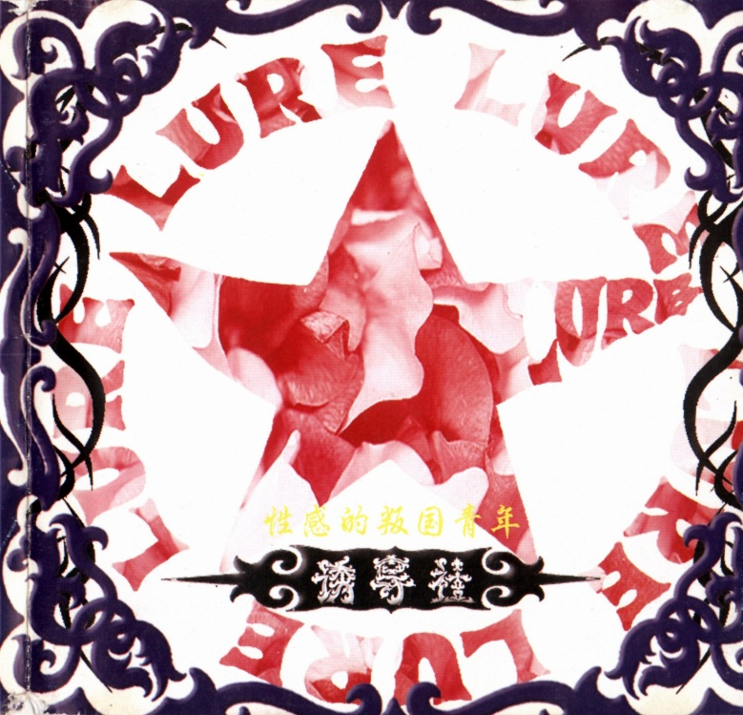

文案 :

在我的心中一直感觉我们的地下时光是非常牛逼的   
  
王路的出国 1年多的唱片长跑运动 诱导社的谣言 让我觉得我的时间在流失 我的激情在离我而去   
  
所以我觉得我应该再开始下一段地下的旅程   
  
希望你们也喜欢我这样做 白色中的玩偶是新录的   
  
我一直想把这首歌做的完美一些 214天……和摩登录的版我都不满意   
  
操 其实我对摩登那版的专集 感觉那只能画饼充饥 我不知道以后的路会有多操蛋   
  
还是会有转折？我只知道我还会走下去………………   
  
我不是呕吐的少年了 我只知道我一直在变   
  
青年 青年 我不知道我算不算是呕吐的青年   
  
应该不是吧   
  
我还是想怀念一下王路 所以写了命中注定这首歌   
  
虽然丫贝司的拍子老不稳 虽然他每次演出都会弹出血泡 虽然他……哈哈哈 操……丫真混蛋   
  
这才是生活 哈哈哈   
  
 雷霖

专辑曲目

1. 人渣人  
2. 向上飞的五角星  
3. 命中注定  
4. 青春垃圾中年  
5. 诚实的士兵  
6. 白色中的玩偶  
7. 拯救人民  
8. 人渣人 (Live)  
9. 失陷

01 人渣人

嘿老头 你是不是一个独裁分子  
嘿老头 你想不想玩个丰满的婊子  
嘿老头 你是不是权力最高的象征  
嘿老头 你指挥着马列主义的清秋大梦  
嘿小伙 你是不是正在呕吐的青年  
嘿小伙 你想不想有次纯真的恋爱  
嘿小伙 你想不想有个同性的恋人  
嘿小伙 你想不想有笔不义之财  
嘿社会 你是不是开个卫生的妓院  
嘿社会 你是不是给大家一些人权  
嘿社会 你是不是孕育垃圾的宝地  
嘿社会 你是不是孕育垃圾的宝地  
嘿政府 你就知道维护你丫的政权  
嘿政府 你天天的掏着人们的钱财  
嘿政客 你是不是找到谁的腿最粗  
嘿政客 你是不是彻头彻尾的人渣

02向上飞的五角星

我们穿梭在舌尖 表情已经厌了

　　我们快要想开了 我只是精神加肉

　　我们的世界都乱套了 老头把脸放正

自己叉开自己 画成五角星

　　慌乱的人群都靠拢了 组成了城市国家

　　老虎少了都在动物园 开始展览人

　　可笑的场面 角斗的场面 性交的场面 无聊的场面

发家了 有些人发家了

不对头了 我躲不开这里

我在混乱中欢快着 我站在墙头枪决了自己

　　前胸与后背 擦出恐惧的火花

　　我上升了 心里空空的 我下落了 下面也空空的

03 命中注定

我的第一天有些希望   
我的第二天有些幻想   
我的第三天有些欢乐   
我的第四天有些缠绵  
我的第五天有一些想法  
我的第五天有一些感慨   
我的第五天有一些愿望   
我的第五天是一片空白   
我的生活一直在不停的前进  
有些人在眼中渐渐地离去   
我的命运一直在不停的改变  
有些事在眼中渐渐地模糊   
我的眼中依然充满了对命运的渴望   
在我模糊的眼中看不到过去的身影   
我的第一天有些失望   
我的第二天有些敏感  
我的第三天有些悲哀   
我的第四天已不知所措  
我的第五天有一些想法   
我的第五天有一些感慨  
我的第五天有一些愿望  
我的第五天是一片空白   
我的生活一直在不停的前进   
有些人在眼中渐渐地离去   
我的命运一直在不停的改变  
有些事在眼中渐渐地模糊   
我的眼中依然充满了对命运的渴望  
在我模糊的眼中看不到过去的身影

04 青春垃圾中年

你就是我家胜开的鲜花 你他妈还是祖国的花朵   
但是我知道你已经来过例假 我他妈还真想与你玩一玩   
因为我每天倾听着繁殖人口的尖叫 因为我每天都会为我手一管   
扒光了你就如同一头光鸡 操你的时候感觉倍紧  
我就象你爸一样爬在你的身上 我还仍然不会害羞   
因为我每天倾听着繁殖人口的尖叫 因为我媳妇没每天为我口一管

06 白色中的玩偶

真正的苍蝇飞舞在命运之间,   
寻找著饱满的卫生纸中的摇晃.   
我正在凝视著凝视着它的飞舞,   
这时叫喊也变成油画像.   
我这时抑住了我的分泌物,   
我这时喷出了我的呕吐物,   
跟著快感冲进了情人的嘴里.   
发酵的心脏也进入了颤栗.   
清晰的恶梦把我抛回了我的床中,   
随时会把我蘸在城市的糖浆之中,   
伴随著我的灵魂像不像丑陋的天使.   
就请用你的双手来拯救我,   
如果你爱抚我没有快感.   
如果我声嘶力竭的呻吟,   
如果重新把我抛回城中,   
我会迫不及待的回到我的双人床中   
我的高潮给了谁   
这是美妙的性高潮   
我的高潮给了谁   
这是美妙的美妙的  
我的高潮给了谁   
这是美妙的性高潮   
我的高潮给了谁   
可是我的高潮给了谁   
真正的我神经穿梭在人群之间   
背靠著我的脸与他们的距离.   
每当大脑冲进了邻街的厕所,   
我会无奈的看着墙上的裸画.   
我的女友冲我跑来,带有性别歧视的眼神.   
我会把她抱入我的床中,   
我会迫不及待的回到我的双人床上,   
我的高潮给了谁  
这是美妙的性高潮   
我的高潮给了谁   
这是美妙的美妙的  
我的高潮给了谁   
这是美妙的性高潮   
我的高潮给了谁   
这是美妙的美妙的  
我的高潮给了谁   
操尼玛的傻逼 谁  
我的高潮给了傻逼  
傻逼谁  
我的高潮给了谁   
操尼玛的傻逼 谁  
我的性高潮给了谁   
我的高潮给了谁（可是我的高潮给了谁）

07 人渣人 live

嘿老头 你是不是一个独裁分子  
嘿老头 你想不想玩个丰满的婊子  
嘿老头 你是不是权力最高的象征  
嘿老头 你指挥着马列主义的清秋大梦  
嘿小伙 你是不是正在呕吐的青年  
嘿小伙 你想不想有次纯真的恋爱  
嘿小伙 你想不想有个同性的恋人  
嘿小伙 你想不想有笔不义之财

嘿社会 你是不是给大家一些人权  
嘿社会 你是不是开个卫生的妓院  
嘿社会 你是不是孕育垃圾的宝地  
嘿社会 你是不是孕育垃圾的宝地  
嘿政府 你天天的掏着人们的钱财

嘿政府 你就知道维护你丫的政权  
嘿政客 你是不是找到谁的腿最粗  
嘿政客 你是不是彻头彻尾的人渣

03我想你会在我的怀抱中说声你爱我 （2002年05月01日）

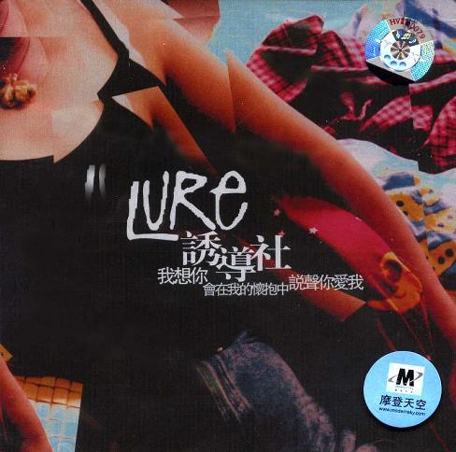

艺人： 诱导社

语种： 国语

唱片公司： BadHead

发行时间： 2002年05月01日

专辑类别： 个人专辑

专辑介绍：

乐队成立于1997年1月，成员全部来自北京，分别是主唱/吉他雷霖、贝司王路和鼓于巍，并不复杂的配置并不代表他们的音乐就是简单的。在同龄乐队中，无论是在技术上还是在驾御风格上，“诱导社”都值得一提。吉他效果运用成熟，贝司时而深沉时而激烈，鼓稳健而富有激情。音乐风格融合了Punk、Funk、Gothic、Grunge等多种音乐元素。

“诱导社”的音乐受Primus和“红辣椒”的影响颇多。在相当一部分作品里，贝司的成分较大。作品以“性”为主，涉及政治、揭露、反抗、谐谑，发泄不满，寻求自由。自由，在“诱导社”的作品里被发了芽。“以前歌曲的论调就是一个女人的下半身”于是我们自然在他们的作品里看到了“鲜血”“呻吟”“高潮”这样的词，“现在大家还要往她的身上打来强光”，所以在你心跳加快兴奋异常的时候，你又会发现其实你所看到的不止是这么简单，因为在雷霖怪异的咬字发音中，你又总能一不小心捕捉到“红色”、“人民”、“旗帜”这样的词汇。于是乎，满肚肥肠的政客商人和满口空话的酸腐文人躲避光亮瑟瑟发抖，假清高和假纯洁者在雷霖邪气的眼神和企图咬碎歌词的表情下被吓得钉在地上动弹不得，任由“诱导社”一通扫射，子弹在身边尖啸。

“诱导社”每支作品都有各自的色彩和光线。有的黑暗贯穿始终，压得你喘不过气来；有的明晃晃得让不喜欢这些东西的人堵住耳朵，直至手指头充血；有的给了你所有的场景，但只是片段和画面，镜头晃来晃去。“白色中的玩偶”虽然编配简单，却是现场演出中极受欢迎的歌曲之一，在那吉他音效下，动人之极，却美丽得绝望，雷霖幽幽地诉说着美好，突然，吉他失真，雷霖嘶喊：“我的高潮给了谁？！”迷茫，困惑，心痛着忧伤。“我还健在”则凸现了雷霖极有个性的唱法，诙谐幽默的咬字与“失陷”中低沉失魂的人声定义了两种截然不同的风格，让刚在“我还健在”中想通而决定安活的人却在“失陷”里绝望得抬不起头来。

强烈的反差和矛盾恶毒地充斥在“诱导社”的音符里、文字间和生活上。是唯美的气氛，是绝望的隐藏，是动人的旋律，是残忍的揭露，是清晰的节奏，是真实的表达，是幽默的诉说，是严肃的观察，是直接的要求，是掩饰的痛苦。“我就是要过特正常的生活，做特操蛋的音乐……我现在的生活是幸福的，但我知道还有很多人在痛苦之中……”

“诱导社”签约摩登天空旗下的BADHEAD厂牌的两年之后，终于推出了乐队的首张专辑，这张由丰江舟录制、老哥缩混完成的《我想你会在我的怀抱中说声你爱我》，海外版定名为《中国》。 一起咀嚼吧，在看雷霖嚼碎所有假模三道的所谓的秩序时，相信你的脸一定会扭曲！

专辑曲目：

01 我想你会在我的怀抱中说声你爱我

02 向上飞的五角星

03 拯救人民

04 白色中的玩偶

05 我还健在

06 见红

07 青春垃圾中年

08 哦耶

09 谎言

10 人渣人

1.我想你会在我的怀抱中说声你爱我

　　原版:

　　我想你会在我的怀抱中说声你爱我 我亲爱的宝贝

　　我想带你去吃点东西摆摆我的阔气 哦耶

　　我想约你去他妈公园转转让别人看看 我亲爱的宝贝

　　在夜幕来临之前和你接一个吻 我他妈陶醉

　　第二天我会在老地方和美妙的你亲切的交谈

　　然后我会把你带上天堂拉上窗帘 优侯

　　我想需要一张硬点的床和你打炮 我亲爱的宝贝

　　我想在我的宝贝射出之后 做一次按摸 我进入梦香 我亲爱的宝贝

　　我喜欢用舌头在你的逼里尽情的游泳 我亲爱的宝贝

　　我想唱首动人的诗歌感觉就是狗屁 迷人的臭气

　　我满脑想的就是肛交或聚众乱交 你介意吗宝贝

　　我想你会在我的怀抱中说声你爱我 我亲爱的宝贝 我亲爱的宝贝

　　被改过的:

　　我想你会在我的怀抱中说声你爱我 我亲爱的宝贝

　　我想带你去吃点东西摆摆我的阔气 哦耶

　　我想约你去公园转转让别人看看 我亲爱的宝贝

　　在夜幕来临之前和你接一个吻 我陶醉

　　第二天我会在老地方和美妙的你亲切的交谈

　　然后我会把你带上天堂 优侯

　　我想需要一张电影票 我亲爱的宝贝

　　我进入梦乡

　　我亲爱的宝贝

　　我喜欢尽情的游泳 我亲爱的宝贝

　　我想唱首动人的诗歌

　　我满脑想的就是你 你介意吗宝贝

　　我想你会在我的怀抱中说声你爱我 我亲爱的宝贝

　　我亲爱的宝贝

　　2.向上飞的五角星

　　原版:

　　我们穿梭在舌尖 表情已经厌了

　　我们快要想开了 我只是精神加肉

　　我们的世界都乱套了 老头把脸放正

　　自己叉开自己 画成五角星

　　慌乱的人群都靠拢了 组成了城市国家

　　老虎少了都在动物园 开始展览人

　　可笑的场面 角斗的场面 性交的场面 无聊的场面

　　发家了 有些人发家了

　　不对头了 我躲不开这里 我在混乱中欢快着 我站在墙头枪决了自己

　　前胸与后背 擦出恐惧的火花

　　我上升了 心里空空的 我下落了 下面也空空的

　　被改过的:

　　我们穿梭在舌尖 表情已经厌了

　　我们快要想开了 我只是精神加肉

　　我们的视线都乱套了 小偷把脸放正

　　自己放开自己 换成了矫情

　　慌乱的人群都靠拢了 组成了城市和我家

　　老虎少了都在动物园 开始展览人

　　可笑的场面 角斗的场面

　　新潮的场面 无聊的场面

　　发家了 有些人发家了

　　不对头了 我躲不开这里

　　我在混乱中欢快着 我站在墙头

　　取决于自己

　　前胸与后背磨擦出恐惧的火花

　　我上升了 心里空空的 我下落了 下面也空空的

　　3.拯救人民

　　原版:

　　我的宝贝冲我苍慌的跑来 带着暴力的倾向冲向五颜六色的裤叉

　　我的同志神情忧郁 在这的裸体嘲笑着溢出的思想

　　我的宝贝冲我苍慌的跑来 带着粘痰的气息在这城市中央飞翔

　　我无法从你丫挺的嘴里看出人民的希望

　　于是我就在我的房中操了这个社会

　　我操你丫的

　　我的宝贝冲我苍慌的跑来 我的同志神情忧郁

　　官僚主义分子在这城市中央飞翔 我就想找个机会操你丫的

　　我操你丫的

　　被改过的:

　　我的宝贝冲我苍慌的跑来

　　带着美丽的倾向冲向五颜六色的气球

　　我的同事神情忧郁

　　在这儿的落体嘲笑着溢出的思想

　　我的宝贝冲我苍慌的跑来

　　带着年代的气息在这城市中央飞翔

　　我无法从你的嘴里看出人们的愿望

　　于是我就在我的房中吵了这个社会

　　我的宝贝冲我苍慌的跑来 我的同事神情忧郁

　　原子分子在这城市中央飞翔 我就想找个机会

　　4.白色中的玩偶

　　原版:

　　真正的苍蝇飞舞在命运之间,寻找著饱满的卫生纸中的摇晃

　　我正在凝视著它的飞舞,这时叫喊也变成油画像

　　我这时溢出了我的分泌物,我这时喷出了我的呕吐物

　　跟著快感冲进了情人的嘴里.发笑的心脏也进入了颤栗

　　清晰的恶梦把我抛回了我的床中,随时会把我蘸在城市的糖浆之中

　　伴随著我的灵魂像不像丑陋的天使，就请用你的双手来拯救我

　　如果你爱抚我没有快感.如果我声嘶力竭的呻吟

　　如果重新把我抛回城中,我会迫不及待的回到我的双人床中

　　我的高潮给了谁

　　真正的我神经穿梭在人群之间 背靠著我的脸与他们的距离.

　　每当大脑冲进了邻街的厕所,我会无奈的看着墙上的裸画.

　　我的女友冲我跑来,带有性别歧视的眼神.

　　我会把她抛入我的床中,我会迫不及待的回到我的双人床上,

　　我的高潮给了谁

　　被改过的:

　　真正的沧桑飞舞在命运之间,

　　寻找著饱满的尾声之中的摇晃.

　　我正在凝视著它的飞舞,

　　这时叫喊也变成油画像.

　　我这时记住了我的蜂蜜舞,

　　我这时奔出了我的凹凸舞,

　　跟著快感冲进了情人的罪戾.

　　发笑的心脏也进入了颤栗.

　　清晰的恶梦把我抛回了我的床中,

　　随时会把我蘸在城市的糖浆之中,

　　伴随著我的灵魂像不像丑陋的天使.

　　就请用你的双手来拯救我,

　　如果你爱护我没有快板.

　　如果我声嘶力竭的身影,

　　如果重新把我抛回城中,

　　我会迫不及待的回到我的双人床中

　　我的包抄逮了谁

　　真正的我神经穿梭在人群之间

　　背靠著我的脸与他们的距离.

　　每当大脑冲进了邻街的错落,

　　我会无奈的看着墙上的落花.

　　我的女友冲我跑来,带有惺惺相惜的眼神.

　　我会把她抱入我的怀中,

　　我会迫不及待的回到我的双人城中,

　　我的包抄逮了谁.

　　5.我还键在

　　原版:

　　为了窗中的甜美 为了我去打开它

　　为了我能飞越进去 为了我能看到它的美丽

　　为了我能穿上我心爱的裤叉 为了我能吃饱饭

为了我去打倒列强 为了我能打炮

为了我能实现共产主义 为了我被生活操了

　　为了我去推翻资本主义 为了我能继需安睡

　　为了我想勾引你丫的 为了我想铲除那些傻逼

　　为了我的屁眼的尖叫 你丫看我是否诚实

　　被改过的:

　　为了窗中的甜美 为了我去打开它

　　为了我能飞越进去 为了我能看到它的美丽

　　为了我能穿上我心爱的衣服 为了我能吃饱饭

　　为了我去打开酒瓶 为了我能打牌

　　为了我能实现自己愿望 为了我的生活好了

　　为了我去推翻自己的主意 为了我能继续安睡

　　为了我想吸引你 为了我的尖叫 你看我是否诚实

　　眯莉

　　6.见红

　　原板:

　　红色是鲜血流淌在体内 要流出无与伦比的尖刀

　　红色是鲜血流出体外 淌在床上染红了床单

　　不知是谁的手把它举起 封闭住了屋内的人们

不知是谁把它做成了旗帜 插入屋内中央的马桶

　　红色是鲜血流淌在街上 看似危险恐怖又暴力

　　我远望着厕所飞出了蝴蝶 它拉的大便是红色

　　人民万岁 人民万岁 快来站在中央致敬

我们把床单围起 组成无与伦比的癌变

红色是鲜血 去你妈的鲜血

　　不知是谁把它做成了旗帜 插入屋内中央的马桶

　　红色是鲜血流淌在街上 看似危险恐怖又暴力

　　我远望着厕所飞出了蝴蝶 它拉的大便是红色

　　红色是鲜血 去你妈的鲜血

　　当我神智不清的时候 躺在宽阔的街上

　　金黄的阳光如处鲜血涂在脸上 同志们神情莫然的从四面八方跑来

　　在众目暌暌之下集体撒了一泡尿

　　红色是鲜血 去你妈的鲜血

　　被改过的:

　　红色是鲜血流淌在体内 要流出无与伦比的尖刀

　　红色是鲜血流出体外 淌在床上染红了床单

　　不知是谁的手把它举起 封闭住了屋内的人们

　　不知是谁把它做成了旗帜 插入屋内中央的马桶

　　红色是鲜血流淌在街上 看似危险恐怖又暴力

　　我远望着厕所飞出了蝴蝶 它拉的大便是红色

　　人民万岁 人民万岁 快来中央致敬

　　我们把床单围起 组成无与伦比的癌变

　　不知是谁把它做成了旗帜 插入屋内中央的马桶

　　红色是鲜血流淌在街上 看似危险恐怖又暴力

　　我远望着厕所飞出了蝴蝶 它拉的大便是红色

　　红色是鲜血 去你妈的鲜血

　　当我神智不清的时候 躺在宽阔的街上

　　金黄的阳光如处鲜血涂在脸上

　　同志们神情莫然的从四面八方跑来

　　在众目暌暌之下集体撒了一泡尿

　　红色是鲜血 去你妈的鲜血

　　7.青春垃圾中年

　　原版:

　　你就是我家胜开的鲜花 你他妈还是祖国的花朵

　　但是我知道你已经来过例假 我他妈还真想与你玩一玩

　　因为我每天倾听着繁殖人口的尖叫 因为我每天都会为我手一管

　　扒光了你就如同一头光鸡 操你的时候感觉倍紧

　　我就象你爸一样爬在你的身上 我还仍然不会害羞

　　因为我每天倾听着繁殖人口的尖叫 因为我媳妇没每天为我口一管

　　被改过的:

　　你就是我家盛开的鲜花 你还是蓬勃的花朵

　　但是我知道你已经请过假 我还真想与你玩

　　因为我每天倾听着窗外人们的尖叫

　　因为我每天都会为我写日记

　　因为我每天倾听着窗外人们的尖叫

　　因为我习惯每天为我写日记

　　8.哦耶

　　原版:

　　我佩服你是官场之中的老手 我羡慕你光滑油亮的背头

　　我特别渴望你是我的干爸 我欣赏你走时伟岸的背影

　　把我的头塞入我的裆下 让我看看倒立之中的伟人

　　让我侧头看看赞美的歌颂 他的裆下伸出了手伸向了人民

　　我佩服你是官场之中的高手 我羡慕你是个*馆中的老炮

　　我特别渴望你是人民的公仆 让我想想你他*的独裁的操性

　　你只是一个性欲减退的老逼 我只是一个社会主义的杂种 我对他*的生活充满了快乐

　　你玩着睾丸的手蒙住了我双眼的墨镜

　　被改过的:

　　我佩服你是主唱之中的老手

　　我羡慕你光滑油亮的背头

　　我特别渴望你是我的干爸

　　我欣赏你走时伟岸的背影

　　把我的头塞入我的当下

　　让我看看倒立之中的为人

　　让我侧头看看赞美的歌颂

　　他的当下伸出了手伸向了人名

　　我佩服你是主唱之中的高手

　　我羡慕你是个演出中的老手

　　我特别渴望你是任命的演员

　　让我想想你妒忌的操行

　　9.谎言

　　原版:

　　在房间中的第一眼 我望见的是我的四壁

　　我需要一块肉在望着我 我需要一台无聊电视

　　在房间中的第二眼 我感觉自己有些狂燥

　　我会撕下我的最后一夜 把它贴在我的房门上

　　请扶摸着我的头 这会让我想起妈的奶味 这会让我感到安全

　　在深夜中的第一眼 我认识我的吸毒青年

　　他会把他的海洛因 藏在我熟悉的角落中

　　在深夜中的一瞬间 我被条子追逐的逃窜

　　我仇恨这夜晚中的慌恐 我想逃离这片人渣地带

　　请握着我的手 请握紧我的手

　　我不会带你开启人渣之门 但我不知带你去哪

　　在生命中的每一天 我可会在酒里感到沉醉

　　在生命中的每一天 我可会在夜里打上一针

　　被改过的:

　　在房间中的第一眼 我望见的是我的四壁

　　我需要一块肉在望着我 我需要一台无聊电视

　　在房间中的第二眼 我感觉自己有些狂燥

　　我会撕下我的最后一夜 把它贴在我的房门上

　　请扶摸着我的头

　　这会让我想起她的安慰 这会让我感到安全

　　在深夜中的第一眼 我认识我的西部青年

　　他会把他的哈罗英语 藏在我熟悉的角落中

　　在深夜中的一瞬间 我被包子追逐的逃窜

　　我仇恨这夜晚中的慌恐 我想逃离这片忍者地带

　　请握着我的手 请握紧我的手

　　我不会带你开启忍者之门 但我不知带你去哪

　　在生命中的每一天 我可会在酒里感到沉醉

　　在生命中的每一天 我可会在夜里搭上汽车

　　10.人渣人

　　原版:

嘿老头 你是不是一个独裁分子

嘿老头 你想不想找个丰满的婊子

嘿老头 你是不是权力最高的向征

嘿老头 你指挥着马列主义的清秋大梦

嘿小伙 你是不是正在呕吐的青年

嘿小伙 你想不想有次纯洁的恋爱

嘿小伙 你想不想有个同性的恋人

嘿小伙 你想不想有笔不义之财

嘿社会 你是不是开个卫生的妓院

嘿社会 你是不是给大家一些人权

嘿社会 你是不是孕育垃圾的宝地

嘿社会 你是不是孕育垃圾的宝地

嘿政府 你就知道维护你丫的政权

嘿政府 你天天的掏着人民的钱财

嘿政客 你是不是找到谁的腿最粗

嘿政客 你是不是彻头彻尾的人渣

　　被改过的:

　　嘿老头 你是不是一个妒忌分子

　　嘿老头 你想不想找个蜂螨的饺子

　　嘿老头 你是不是圈里最高的向征

　　嘿老头 你指挥着麻利主意的清秋大梦

　　嘿小伙 你是不是正在凹凸的青年

　　嘿小伙 你想不想有次纯洁的恋爱

　　嘿小伙 你想不想有个同性情的恋人

　　嘿小伙 你想不想有比不世之才

　　嘿社会 你是不是开个卫生的机缘

　　嘿社会 你是不是给大家一些人劝

　　嘿社会 你是不是孕育辣椒的宝地

　　嘿社会 你是不是孕育辣椒的宝地

　　嘿丈夫 你就知道维护证券

　　嘿丈夫 你天天的掏着人们的钱财

　　嘿正客 你是不是找到谁的腿最粗

　　嘿正客 你是不是彻头彻尾的忍者

04美好时代（2011.11.28）

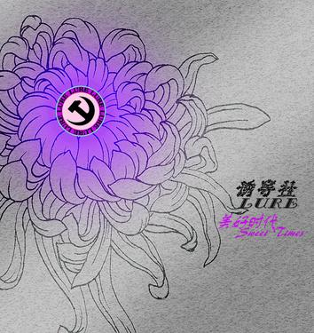

诱导社，回来了。  
　　雷霖还是那个性感的叛国青年，不过他和另外3个呕吐少年让我们等待了不是214天，而是整整8年。在这差不多3000天的时间里，雷霖先后做了什么？他上过班，开过烧烤店，当过小老板，结过一次婚，也让过期的青春期浓浆喷射在了这座城市太多不知名的角落。在五脊六兽乐队组建期间，雷霖的音乐创作一直继续着，直到今天他将自己标志性的鸡冠发型重新竖起，站在舞台上，一切属于诱导社的怪异的、尖锐的、咆哮的、讽刺的、暗算的、撕裂的、淫荡的、体外的、坏笑的音乐，全都回来了。  
　　2010年年末正式自主发行的专辑《美好时代》里收录了这漫长八年中雷霖创作的众多带有着强烈“城市灵魂捕快”意义的歌曲，它的录音不再像《我想你会在我的怀抱中说声你爱我》时代的那样lo lo-fi，尽管那些熟悉的音色和funky的贝司走向还是诱导社的标志，但是更加成熟并属于一个坚强男人的音乐才是现在的诱导社。  
　　《美好时代》的专辑封面即将揭晓，它充满了色情、政治与暴力的元素，就像雷霖歌唱的一样——“当你手指插入你肛门时，享受着被操的感觉 。”我们都在被这个傻逼的时代和狗逼的政府狂操着屁眼儿，却只能享受这一丝丝伪装出来的幸福感。由于《美好时代》的歌词完全不能通过中国的音乐审查制度，于是独立自主出版是诱导社乐队惟一的选择。

专辑曲目

　　 1 Intro  
　　2 光明街  
　　3 美好时代  
　　4 礼拜天  
　　5 城市之光  
　　6 也许  
　　7 新疆村  
　　8 阿姆斯特丹  
　　9 夜里欢  
　　10 自由梦

02 光明街  
亲爱的小子你他妈的还没找到致富诀窍  
你妈让你带着你的淘金梦去向那金都  
电视机里还暗示 找B就找金钱造的  
你的少年在镜里望着你走远的脚步  
  
在这清晰的天空照耀那些做着美梦的人  
我带着猪脸的面罩混迹在这光明的街  
你眩晕的鼻腔喷出那淫荡的粉色  
让这烟雾笼罩这开心又荒谬的年代  
是哪帮阉党从我的兜里偷走了我的均富卡  
  
我们没有了纯真的爱情只有奸情  
你游泳过海峡还尿出那浪花  
操你妈政府你能不能不老擦你的屁股  
我吹着口哨上街去买涨价的猪肉

03 美好时代   
呐喊已离他远去 那旗帜也变成阴红  
摇摇欲坠的国度啊   
权利它就是真理 要自由请去月球  
当精液划过灿烂的夜空  
我们需要的是淫荡的女人柔软的屁股  
我们需要的是公海上一艘看日出的游轮  
  
当爱已说不出口 那单纯掉进马桶  
我迷惑地望着疯狂的世界  
然后感到失落 然后面带微笑  
然后走在这红街上意淫  
  
请忘记你内心的灵魂吧 这是欲望的国度  
当你手指插入你肛门时 享受着被操的感觉  
我梦见如来的佛光了 它没指引我什么  
我只能行走在这红街上 只能在这红街上

04 礼拜天

我行走在庙堂与虔诚膜拜人群之间   
它可否保佑我什么   
为关云长商住高翔 为神佛顶礼膜拜   
它可知你要得到什么   
  
不停的祷告在这荒谬里   
那儿童的眼睛孤单   
不停的手淫在这春梦里   
看见儿时丢掉的心愿   
  
你兴奋地跳向那存满金钱的泳池间   
大声喊：神赐予我力量   
穿越想见的上空，来到那云的上端   
你可感到你的渺小   
  
不停的晕眩在那古墙上   
那流氓的身型伟大   
不停的盘旋在这现实中   
那纯金的雕塑很高大

05城市之光  
当我的嘴里叼上烟 沉醉在酒精之中   
白日照在我的头上 一阵恍惚莫名其妙   
我眩晕地走在空旷马路之上   
怀疑着我是否在现实中徘徊   
  
我对明天总有一种莫名其妙的幻觉   
总有一天我会变得非常的伟大   
我对昨天总有一种莫名其妙的憎恨   
总有一天我会变得非常的伟大   
  
没有信仰我只是个无神论主义的恍惚青年   
我只是个开始麻木的人   
  
我真想拒绝思考 去海边钓会儿鱼 放弃我所奋斗的一切   
我可能还会想起一些关于我的事情   
但我不希望让自己的生活凝固   
我凝视着夜间城市灯火 我们城市的灯火   
  
我真心希望能有一根钢针深深刺入我的肌肤   
带来的那种痛楚 来让它来触动我的清醒的一瞬   
我真心希望能与你走在路上 带来一阵恋情   
忘掉所有的憎恨 让我的视线变得明亮而清澈   
  
当光芒四射的崇拜 让你的瞳孔放大   
当你独自一人站在阳光的照耀下   
会有一股爱意涌上心头   
就像以前你的妈妈望着你的眼光   
  
当那些关于98的人已长大   
现在他们的孩子我想也会走路了   
当每个人的压力变得巨大   
当每个人的目光变得非常的冷漠   
  
我冷漠地旁观着斗殴的青年   
我冷漠看着分手的少年情侣   
我做完晚饭坐在我的沙发上看着电视尽情地傻笑   
我会在第二天的下午出去赚点钱 但我不能有更大的愿望   
我凝望着夜间城市的灯火 我们城市的灯火

我真心希望能有一根钢针深深刺入我的肌肤   
带来的那种痛楚 来让它来触动我的清醒的一瞬   
我真心希望能与你走在路上 带来一阵恋情   
忘掉所有的憎恨 让我的视线变得明亮而清澈

一切只是路上的一颗石子 我只是碎了   
我明白了这些我只是路上的一颗石子

一切只是路上的一颗石子 我只是碎了   
我明白了这些我只是路上的一颗石子

06 也许  
(女歌手 李媛)  
也许我正是那只迷途的羔羊   
也许我曾记得那张阴郁模样   
也许这城市明天它就会灭亡   
  
我想   
这无所谓   
迷失了又能怎样   
请你俯瞰   
你都不懂患失   
只是我太迷惘   
只是我太迷惘   
  
也许我曾经仿佛拥有过很多   
也许我曾经仿佛失去过许多   
也许我忘记很多熟悉的面孔  
  
我想   
这无所谓   
迷失了又能怎样   
请你俯瞰   
你都不懂患失  
只是我太迷惘  
只是我太迷惘  
只是我太迷惘  
只是我太迷惘

07 新疆村

我的家不住在二环里边  
很多新疆人住在我家附近  
有时能碰到一些打针的人儿

我经常会眺望在这条街上  
有时能碰到有人在斗殴  
有时这儿的夕阳也特别的漂亮  
  
后来这条街拆了被扩成十条车道还堵车的马路  
再也看不到那些神秘的脸  
后来这个城市涌入充满欲望的眼睛的主人  
我不曾忘记那条曾经冒着炊烟的街道  
  
勇敢的街道站着勇敢的人  
没有人能够指引他的方向  
没人看到他的身体已在放松  
我瞳孔放大仰望祖国天空  
感到头脑一直被他人愚弄  
我一直也没找到通往真理的天梯  
  
亲爱的上帝啊 你能否告诉我你是真正的存在  
那真主是否住在你隔壁  
上帝啊 你可知昨日又发生了什么  
你住的天堂是否可吸烟  
你亲爱的神父是否保佑了你所有虔诚的信徒  
（SOLO）  
亲爱的上帝啊 你能否告诉我你是真正的神吗   
那真主是否住在了世间   
上帝啊 你晚上是否还性交

你明天喝酒是否是依旧   
你是否保佑了你庇护下的所有真正的信徒

08 阿姆斯特丹  
离开这浮躁的城市 离开这些采金的人们   
请喝杯酒然后道离别   
而明天我就会穿越过传说中的地中海   
可惜我身上没有指南针   
  
来到阿姆斯特丹 以前过往如云烟   
我爱的人在吃着西瓜皮   
我在阿姆斯特丹 我兴奋又简单   
没有时间 只有漂亮的姑娘   
  
我游泳在北海的旁边 岸上有我最爱喝的酒   
还有一群烂漫的少女吃剩下的西瓜皮   
在美丽的大腿间 我想我不需要美丽的谎言   
在她的眼里看到美丽的夜晚   
  
我在这里没有枪 我只有根鱼竿   
我只想钓到金枪鱼   
然后走到邻居家 摘朵玫瑰花   
把它们一起送给你

solo

阿姆斯特丹 以前过往如云烟 我爱……的人

阿姆斯特丹 兴奋又简单 没有……时间

我在这里没有枪 我只有根鱼竿   
我只想钓到金枪鱼   
然后走到邻居家 摘朵玫瑰花   
把它们一起送给你

09 夜里欢   
夜里欢 他不是不是李寻欢   
妈了个逼眼儿镶满了钻石   
夜店里 她是天眼开通吃男女   
她从不看七点的新闻   
  
两腿一开赚个盆满钵爆   
金子银子芝麻开门   
大象围着她的胸口转悠 靠着她的胸边蹭  
她的屁股抖起来很性感  
她的牙齿沾到唇上的红色   
  
她喜欢幽默的男人为她讲故事   
即使她没有三险一金   
金钱能让她得到短暂的满足   
她有时会快乐得像只猴子   
  
夜里欢 她不是不是李寻欢   
她有时 有一点不靠谱   
她爱喝酒 也喜欢穿着丁字裤   
拼命地扭 不怕划火柴   
  
夜里欢 她不是不是李寻欢   
她的梦想其实比你还简单   
她喜欢性交往 但这也不是错   
她会像女孩儿一样哭泣   
  
她梦想男人跪在她的脚边   
像女王一样的骄傲   
她梦想女人舌头舔遍全身   
柔软的天鹅绒人肉枕   
  
夜里欢 她不是不是李寻欢   
苏西黄的厕所是她的天堂   
她喜欢巨大的家伙插入她的阴门的时候   
拼命地喊   
  
夜里欢 你不要不要忘记掉   
你喜欢整根的阴茎吞入   
你不喜欢明天还要接着上班   
当天空中孔明灯闪烁

10 自由梦  
你说你找到了挣到一亿元的路   
电影里说蝙蝠能吸人血   
你说高级动物都是自私自利的   
你说能请我吃饭   
  
你驾驶着奔驰驴要去哪郊游   
你吹着口哨去幼儿园寻找处女   
  
那山野花 漫山遍野   
机器猫 玉皇大帝   
那红太阳 阴云遮盖   
她春心荡漾 听你屁话   
  
然后你变成了一个真正有钱人   
你还要变成有权人   
然后你带着统一火星的美梦睡去   
你带着你的羡慕嫉妒恨要去哪   
你穿着防弹背心带保镖要去哪   
  
那自由梦 好甜美   
那无数尖刀 顶住脑海   
那女人 还忧伤吗   
那束绳索 紧缚着   
  
那枪声 已远去   
那个故事 早已讲完   
呐喊声 已远去   
那些青年 已模糊

05 逆行王国 2012.6.10

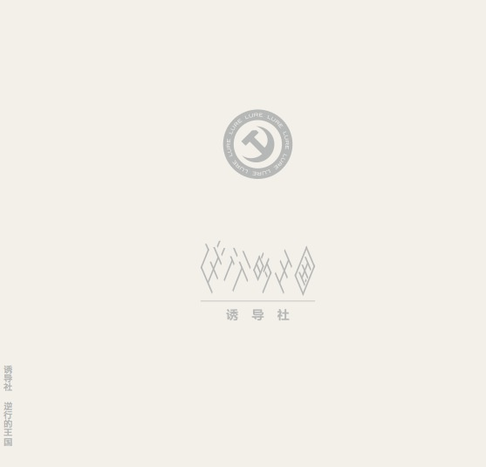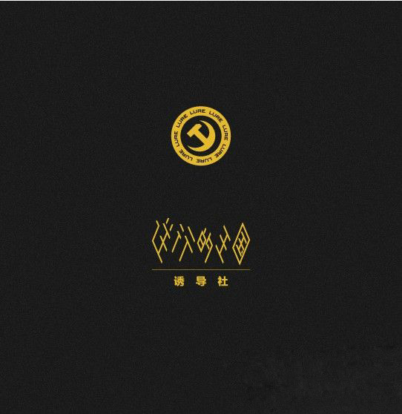

**前言：**

**我感觉自己从那个洞里爬了出来**

**在这个恶劣的环境中我们只是尽量要做好自己该干的事情**

**不为什么 可能生下来就注定了**

**希望**

**不困难的朋友**

**不要那么鸡贼**

**不要蹭我的票**

**不要蹭我的音乐**

**谢谢你们拿钱来支持我**

**虽然这些钱不会让我成为亿万富翁**

**谢谢**

**－雷霖**

乐手详单：

|  |
| --- |
| 01 粉红老炮 |
| 词曲：雷霖 |
| 编曲：诱导社乐队 |
| 演唱：雷霖 |
| 吉他：雷霖 王彭 |
| 贝司：丘威铭 |
| 鼓：孙志方 |
| 合声：王彭 丘威铭 |
| 02 揣摩 |
| 词曲：雷霖 |
| 编曲：诱导社乐队 |
| 演唱：雷霖 |
| 吉他：雷霖 |
| 贝司：丘威铭 |
| 鼓：孙志方 |
| 合声：王彭 丘威铭 雷霖 |
| 03 誓言 |
| 词曲：雷霖 |
| 编曲：诱导社乐队 |
| 演唱：雷霖 |
| 吉他：雷霖 王彭 |
| 贝司：薛为 丘威铭 |
| 鼓：孙志方 |
| 04 逆行王国 |
| 词曲：雷霖 |
| 编曲：诱导社乐队 |
| 演唱：雷霖 |
| 吉他：雷霖 张耘丰 |
| 贝司：丘威铭 |
| 鼓：孙志方 |
| 采样：雷霖 |
| 合声：王彭 丘威铭 |
| 05 女孩别哭 |
| 词曲：雷霖 |
| 编曲：诱导社乐队 |
| 演唱：雷霖 |
| 吉他：雷霖 张耘丰 |
| 贝司：丘威铭 |
| 鼓：孙志方 |
| 大提琴：宋立强 |
| 合声：王彭 丘威铭 |
| 06 窗口 |
| 词曲：雷霖 |
| 编曲：诱导社乐队 |
| 演唱：雷霖 |
| 吉他：雷霖 |
| 贝司：丘威铭 |
| 鼓：孙志方 |
| 07 73 |
| 词曲：雷霖 |
| 编曲：诱导社乐队 |
| 演唱：雷霖 |
| 吉他：雷霖 王彭 |
| 贝司：丘威铭 |
| 鼓：孙志方 |
| 打击：李平 |
| 08 我想遇见你 |
| 词曲：雷霖 |
| 编曲：诱导社乐队 |
| 演唱：李媛 |
| 吉他：雷霖 曹卫国 李平 |
| 贝司：丘威铭 |
| 鼓：张煚迥 |
| 大提琴：宋立强 |
| 合声：夏冬 |
| 09 钻石 |
| 词曲：雷霖 |
| 编曲：诱导社乐队 金大鹏 |
| 唱：雷霖 薛为 |
| 吉他：雷霖 |
| 贝司：丘威铭 |
| 鼓：孙志方 |
| 小号：文智涌 |
| 长号：张渊 |
| 大提琴：宋立强 |
| 合声： 薛为 丘威铭 孙志方 |

出品人：安基国

监制：雷霖

制作人：张杨

录音室：忙蜂录音室

录音师：李平

混音师：张杨

母带处理：张杨

母带处理录音室：忙蜂录音室

平面摄影：刘一纬

视频摄影：刘嘉殷 何所思

《女孩别哭》mv：何所思

统筹：李元

企划：王硕

插画：薛为

平面设计：朱姗 薛为

所有歌曲版权所属：雷霖）

专辑曲目:

01 粉红老炮

02 揣摩

03 誓言

04 逆行王国

05 女孩别哭

06 窗口

07 73

08 我想遇见你

09 钻石

02 揣摩   
我撮着我的双手揣摩着人与人之间的道   
我每天醉心研究强盗逻辑的基础理论   
这里白天有些生机 夜间有种朦胧   
在朦朦胧胧之间我仿佛看到了所有人生的终点   
青春像朵淫荡的菊花 挥发着所有的汗水   
把你洗脑歌曲 飘荡在这个城市的各个角落   
夜晚总有一些空虚 夜晚总有些寂寞   
这脸颊生肉的味道让人把烦恼都暂时都忘掉   
忘掉 暂时的忘掉 忘掉   
吹着牛逼的人们都是被牛逼吹的自己   
你讨厌的模样让我更喜爱这个傻逼的城市   
你有时有些鸡贼 你有时也会犯傻逼   
你只让我感到我还在这个真实的世界上活着   
我他妈从小得到的世界观就是一帮狗屎   
每个人都会想着自己赢得权力的样子   
利益失疯掉 权力至高无上   
我猥琐而又坚强的在这****的国家上面勃起   
在这上面勃起   
********

03誓言  
  
我用我的双手   
毫不犹豫的穿过你的长发   
我咽了口吐沫   
然后把你的头按向我胯下   
我仰头看着天上两块肉   
我幻想着我拉着小情人的手   
然后 然后   
然后小跑着打开那幸福公园的门   
  
我递给她根烟   
没话   
她跟我说了句誓言   
你抽完这根烟就他妈来吧   
就这么面对面的尴尬   
明天都会冠冕堂皇的走在街上   
我们他妈的谁碰到谁都会觉得慌张   
但她 但她   
但她再也不会跟我说抽完这根烟就他妈来吧   
  
抽完这根烟就他妈来吧   
抽完这根烟就他妈来吧   
  
她吞了口精液说句真咸   
她看了眼闹钟然后走到那长廊   
明天的太阳它依旧会升起   
这发黄的誓言   
但她再也不会跟我说抽完这根烟就他妈来吧   
抽完这根烟就他妈来吧

04逆行王国

让你滚

每天我都路过那广场

那里有个很大的坟墓

每天我都会有新奇的感受

每天我想死去我怕死去

我很怕我没有信仰

可是我真的没有任何信仰

不用怕少年 不用怕少年

我们会来拯救你

你的命运在将来未来会更加的美好

不用怕人民 不用怕人民

他们不能把你怎样

天未亮你怎能跟我说起明天的浪漫

让你滚

淳朴而又丑陋的嘴脸

正义之词的荒谬谎言

洗脑后像朵舔肛的血红花

逆行在公路上的王国

鸡蛋先生的得意嘴脸

仿佛笑意盎然美好的面部

明天更美好 明天更美好

明天它到底好在哪儿

兄弟你要学会从强盗的碗里偷口饭吃

明天更美好 明天更美好

明天到底好在哪儿

兄弟你要学会从强盗的碗里偷口饭吃

红旗下面隐藏着肮脏的手不停的挑逗着看起来无能的狗

杀人的夜晚 人民的公敌

他等待着为了利益撒娇的狗

红旗下面隐藏着肮脏的手不停的挑逗着看起来无能的狗

杀人的夜晚 人民的公敌

他等待着为了利益撒娇的狗

逆行的王国 逆行的王国

疯狂的末日 逆行的王国

05女孩别哭

朋友通过窗口望见我正在点燃那根烟

他们会是落井下石的人

他们会背着我意淫

我的女人性感屁股

他们会把那个标志纹在心中

你把一叠钞票叠好揣入你的口袋点上烟

在迷雾中我搂抱着她

行尸走肉般的人群

擦身而过没有感觉

他们会假装在这里祷告人民

这黑暗到底多肮脏

这黑暗到底多肮脏

在这黑暗之中我会点一丝亮

它照亮我的方向

你道貌岸然的躲在电视机里扯着你的废话

你喜欢仆人给你口一管儿

你道貌岸然的去厕所洗干净你的阳具

仿佛你的美好一天真正开始

我清醒的在下午做完梦从床上爬起来

我无法游到海对岸

我回不到我的从前

我对很多无能为力

我记得你曾送给我一把手枪

这黑暗到底多肮脏

这黑暗到底多肮脏

在这黑暗之中我会点一丝亮

它照亮我的方向

这黑暗到底多肮脏

这黑暗到底多肮脏

在这黑暗之中我会点一丝亮

它照亮我的方向

这黑暗到底多肮脏

这黑暗到底多肮脏

在这黑暗之中我会点一丝亮

它照亮我的方向

08 我想遇见你   
  
有一些时光在眼泪中遗忘   
我潜入水里感到快要绝望   
那啊给了我什么   
雨散般的血滴   
这梦离死亡有多远   
你是否还吻我的脸颊   
冰冷的城市环抱着我的躯体   
我清晰的思维在低空飞翔   
光像瀑布一样   
它啊在散落   
这梦离死亡有多远   
你是否还吻我的脸颊   
  
我再想遇见你   
我想再次遇见你   
我再想遇见你   
我想再次遇见你   
***离死亡有多远   
是否你还会吻我的脸颊